**充电总量预测**

#### 近期进展情况简介：

根据对数据集的大量分析，以及对前期的实验性模型的预测结果的思考分析，我们针对数据集的特征和规律，对现有预测模型进行结构和参数优化。目前正在进行中，但目前的实验结果显著优于前期的模型，RMSE降低了16.4%。

#### 近期进展结果展示：

下面为新模型与旧模型的预测结果的对比，采取的预测时间区间为 2017年12月22日至2017年12月31日：

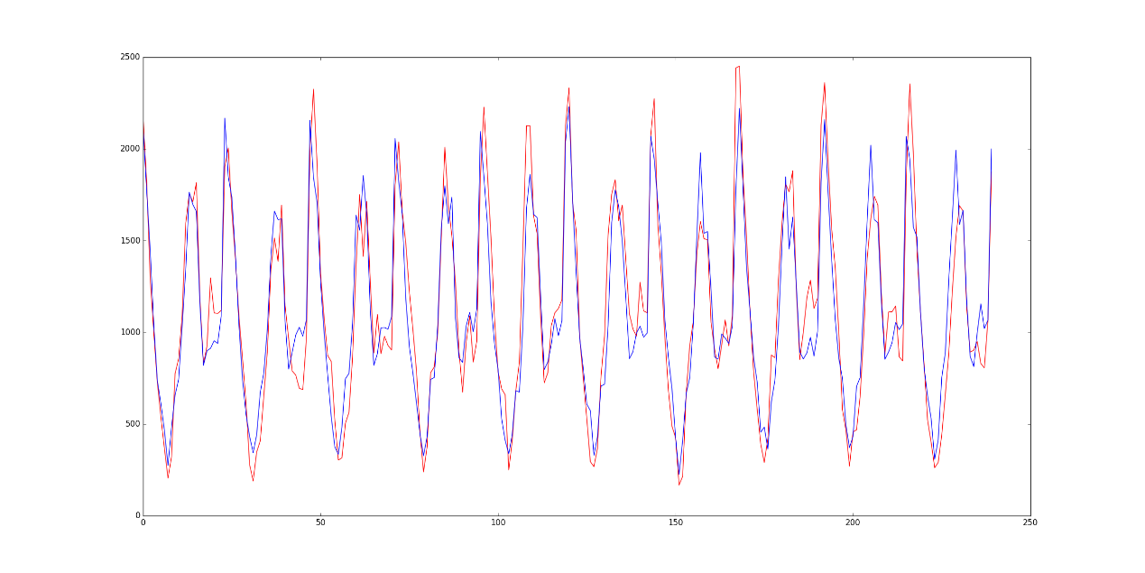**旧模型的总体充电量曲线（RMSE: 177.43）**

（x轴为与2017年12月22日0点的小时差，y轴为充电量）

（红色曲线为充电量真实值，蓝色曲线为充电量预测值）

**新模型的总体充电量曲线（RMSE: 148.43）**

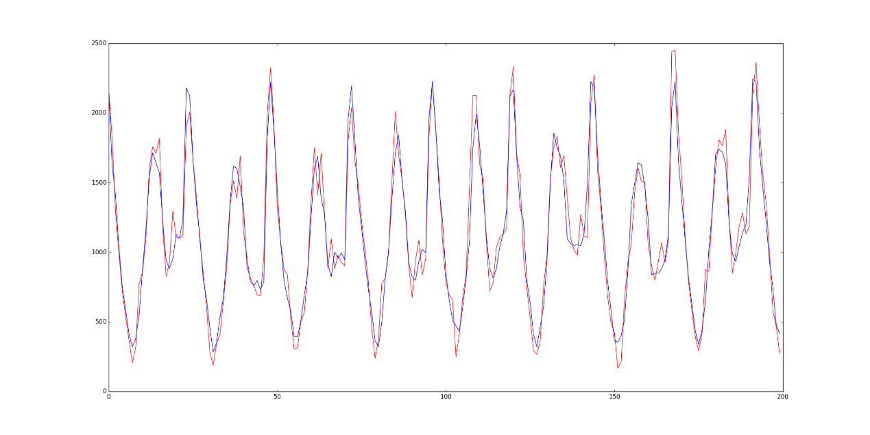

（x轴为与2017年12月22日0点的小时差，y轴为充电量）

（红色曲线为充电量真实值，蓝色曲线为充电量预测值）